Способы записи к врачу
Регистратура
(8202) 49-35-05 call-центр поликлиники №1 (Мира, 30)
(8202) 56-32-32 регистратура стоматологии (Мира, 30)
(8202) 25-16-32 регистратура поликлиники №2 (Парковая, 42)
(8202) 26-99-54 регистратура женской консультации (К. Белова, 38)
(8202) 53-49-49 центр платных услуг
Фельдшерские здравпункты
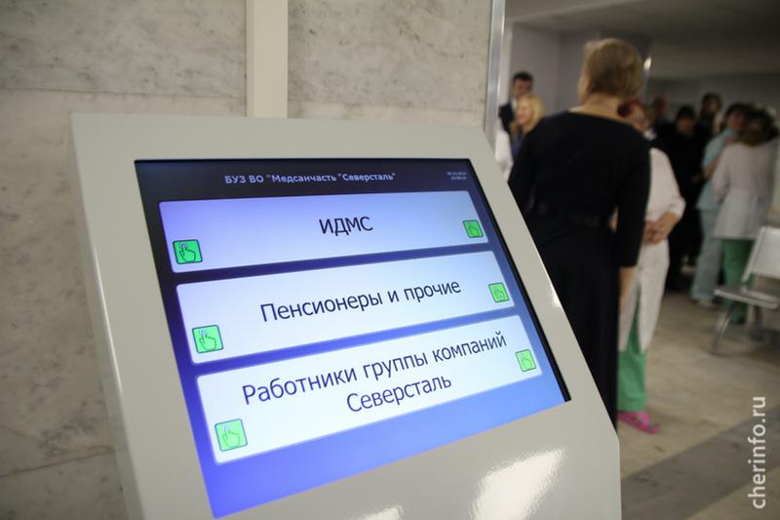
Для записи на прием к врачу необходимо обратиться к фельдшеру в любом здравпункте.
Инфомат
Инфоматы для записи на прием к врачу установлены в холлах
поликлиник №1, №2 и в женской консультации.
Схема записи к врачу через информат:
Получить талон
Выбрать ФИО врача и время приема
Выбрать отделение/специализацию врача
Записаться на прием


Интернет

- Сайт БУЗ ВО «Медсанчасть «Северсталь» - www.msch-severstal.ru
- Баннер «Интернет-запись на прием к врачу» либо
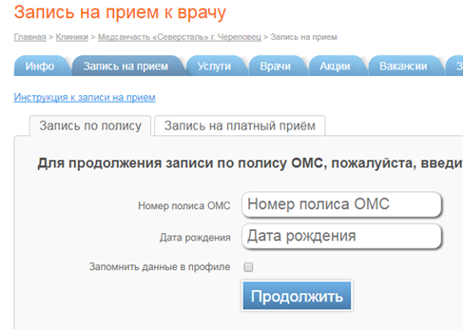
вкладка «Пациентам» - «Запись на прием» - «Интернет-запись»
- Зарегистрироваться
- Ввести в систему номер полиса и дату рождения
- Выбрать отделение/специализацию врача
- Выбрать ФИО врача и время приема
- На экране монитора появится электронный талон


Приёмное отделение
- Приемное отделение палатный корпус №1 – (8202) 53-65-85
- Прием в неврологическое, офтальмологическое, кардиологическое, гастроэнтерологическое отделения – 1 этаж терапевтического корпуса.
- Приемное отделение хирургического корпуса №2– (8202) 53-65-37
- Прием в отделение сосудистой хирургии и РХМДЛ (рентгенохирургических методов диагностики и лечения), хирургическое, урологическое, травматологическое, ожоговое отделения – 1 этаж хирургического корпуса.
- Общегородские дежурства по хирургии и травматологии: с 8.00 субботы до 8.00 воскресенья. (График дежурств меняется ежегодно и устанавливается приказом департамента здравоохранения Вологодской области).
- Плановая госпитализация осуществляется по направлению врачей поликлиник.
- Экстренная госпитализация осуществляется сотрудниками скорой медицинской помощи. Вы можете обратиться самостоятельно, при наличии показаний Вас немедленно госпитализируют в соответствующее отделение.

